Diversification alimentaire bébé

On introduit toujours les légumes en premier. Les légumes se préparent en purée bien lisse lors de l’introduction.
A partir de 9 mois, on peut ajouter la purée en petits morceaux écrasés et à 12 mois, l’introduction de crudités.
Lors de la diversification, il est conseillé d’introduire un seul aliment à la fois pour éveiller le goût de l’enfant.
Estragon, persil et fines herbes peuvent être introduits à partir de 5 mois. Pour l’huile on attendra 8 mois.
Il est déconseillé de saler les aliments de bébé.
Le pédiatre peut repousser la date d’introduction de certains aliments (fruits rouges, oeuf, poisson…) si des antécédents allergiques existent dans la famille. L’introduction de ceux-ci pourra être proposée à l’âge de 1 an pour l’enfant.
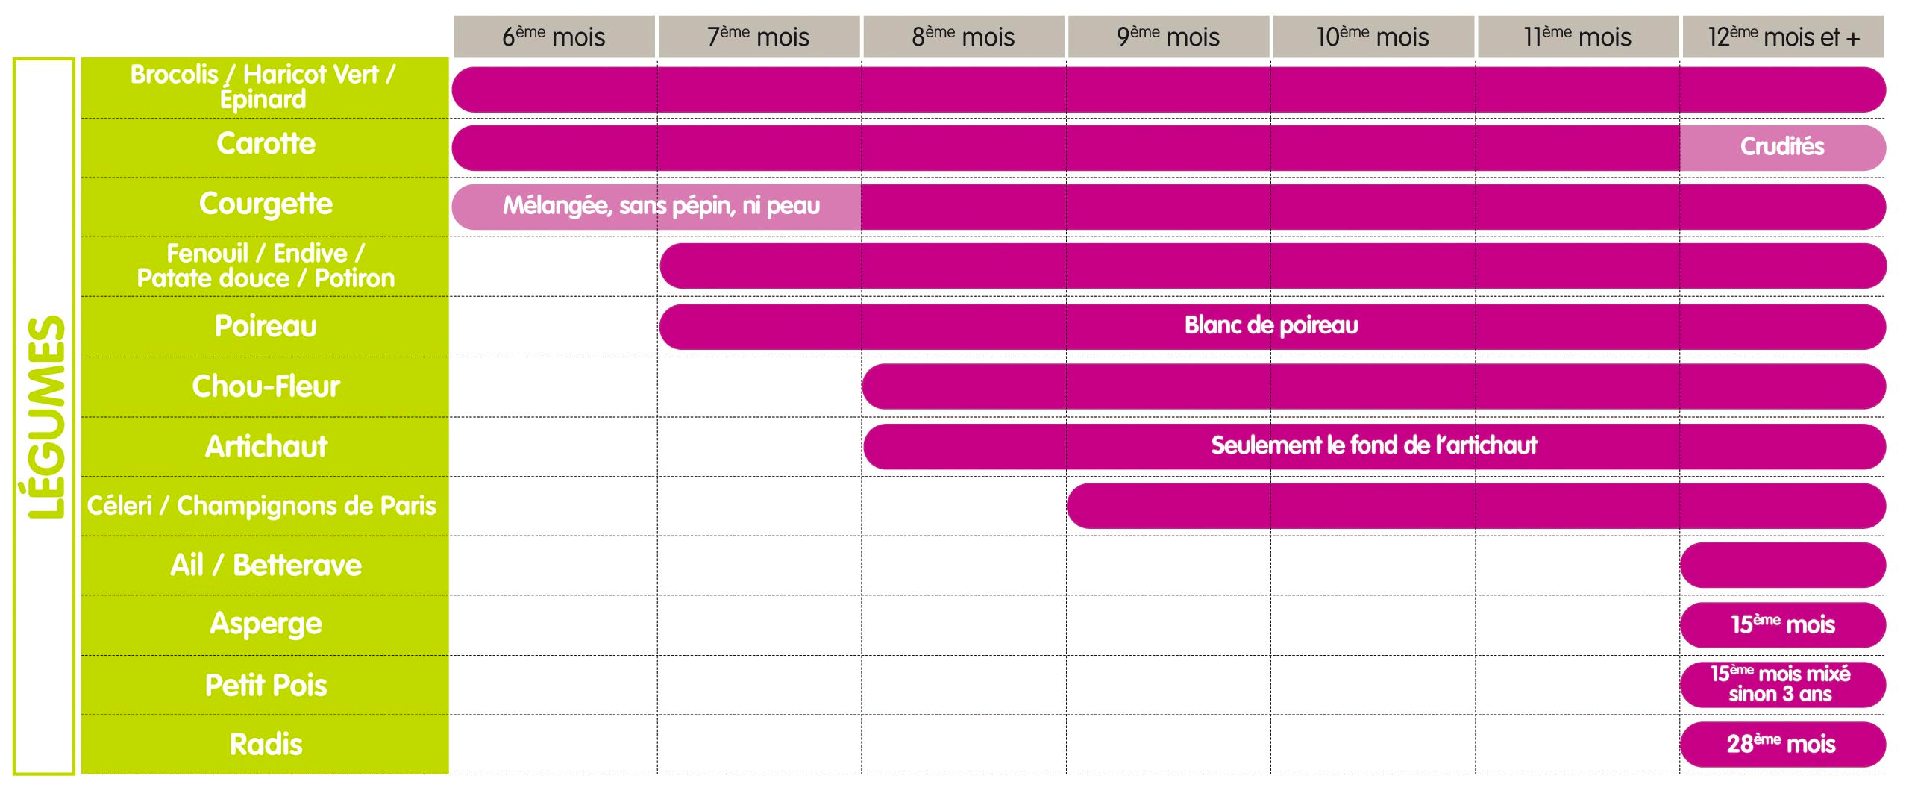
La viande est à consommer une fois par jour, à partir du 7ème mois. Hâchez-la finement vers 9 mois. Elle peut se consommer en morceau à partir de 11 mois.
Pour le poisson, commencez par des poissons maigres, puis seulement à partir du 9ème mois, vous pouvez introduire des poissons gras riches en Oméga-3 et en Oméga-6. attention toutefois à leur consommation car ces poissons sont plus enclins à contenir certains polluants comme les métaux lourds (mercure par exemple) qui sont encore plus dangereux pour la santé des nourissons.
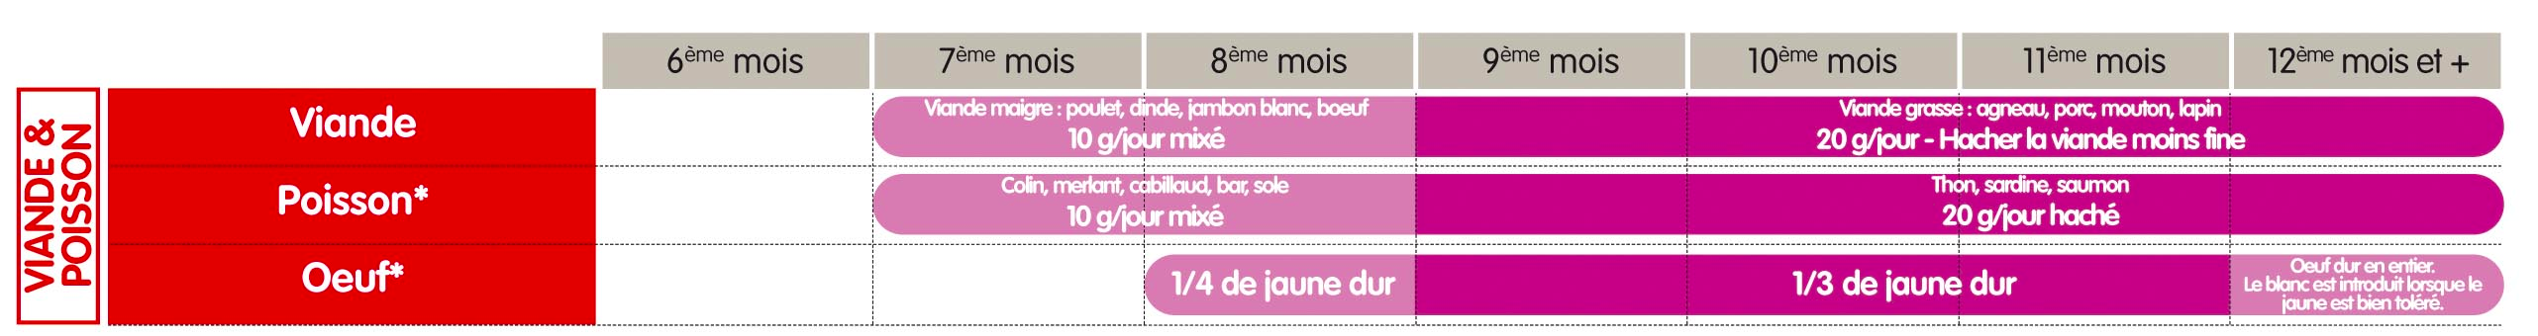
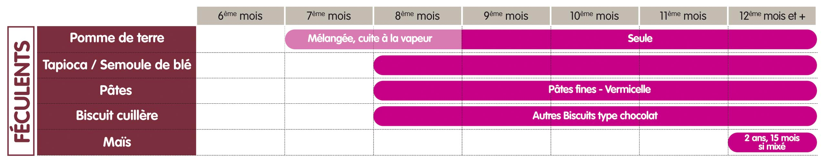
Les fruits arrivent, quant à eux, au moins 15 jours après avoir commencé à introduire les légumes. Ils se préparent très mûrs, cuits, mixés en purée bien lisse lors de l’introduction. A partir de 9 mois, on commence la purée avec des petits morceaux écrasés.
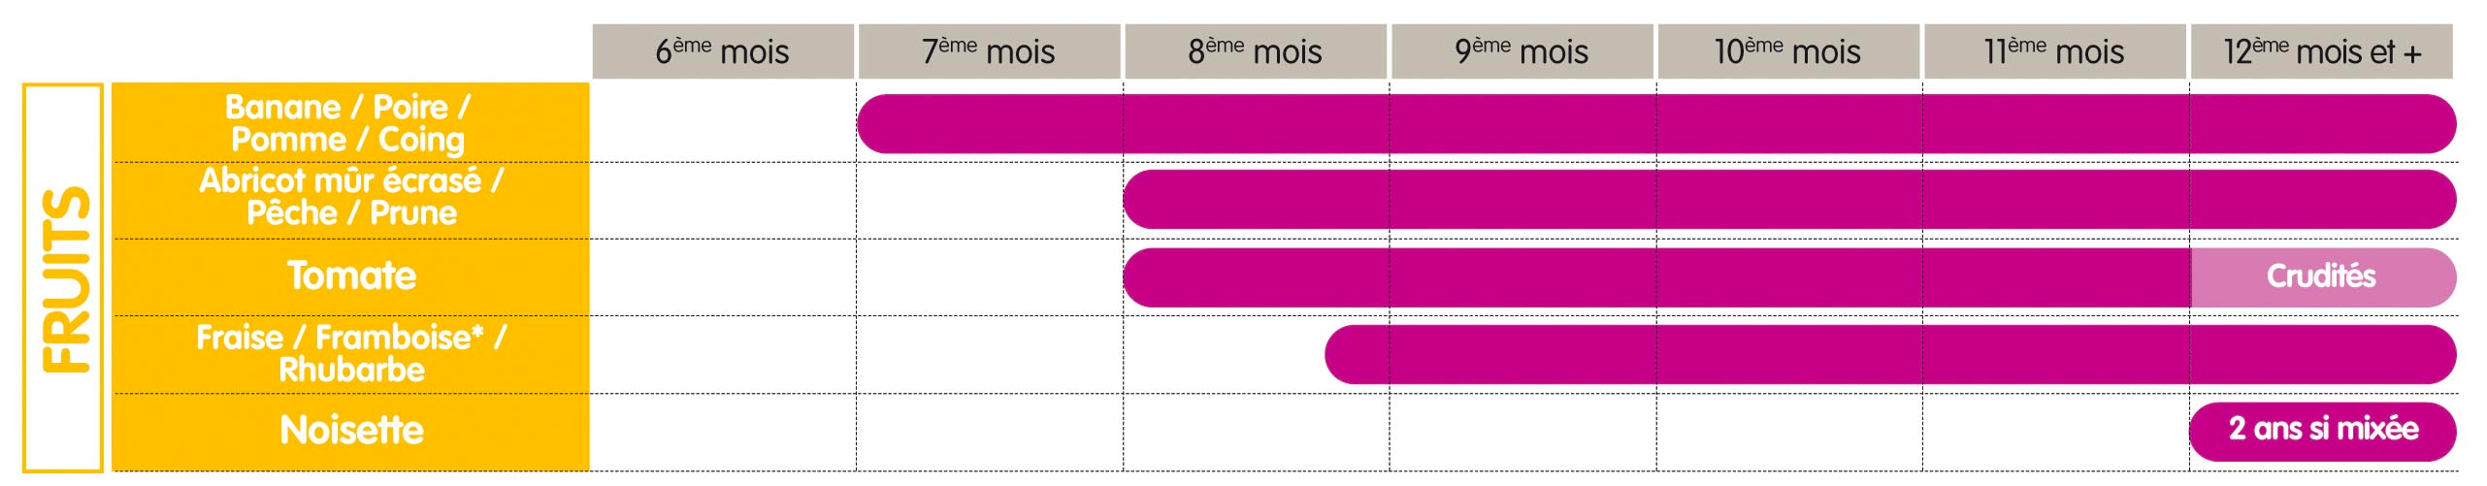
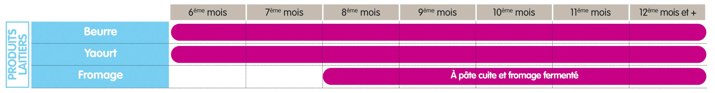
Quand débuter la diversification ?

L’EFSA, l’autorité européenne de sécurité des aliments, recommande la diversification alimentaire des bébés entre 4 et 6 mois.
Si l’on diversifiait jadis les bébés dès 3 mois, de nombreuses études ont démontré l’introduction trop précoce de nouveaux aliments pouvait favoriser la survenue d’allergies alimentaires.
Entre 4 et 6 mois révolus, et après en avoir parlé à votre pédiatre, vous pouvez commencer progressivement à diversifier l’alimentation de votre enfant en lui donnant des aliments non lactés. Il ne faut jamais débuter la diversification avant l’âge de 4 mois révolus car le système digestif de votre enfant n’est pas encore mature.
Mais ne commencez pas la diversification trop tardivement car après 6 mois, le lait maternel ou le lait infantile ne suffissent plus pour couvrir tous les besoins nutritionnels de votre enfant.
Les signes qui indiquent que bébé est prêt pour la diversification :
- Il est insatisfait après avoir bu son biberon, sa demande augmente.
- Sa prise de poids ralentit alors qu’il n’est pas tombé malade.
- Il se montre curieux face à ce que vous mangez.
- Il commence à mâcher.
- Il a perdu le reflexe de protrusion (qui consiste à recracher tout aliment solide placé dans la bouche).
- Il sait tenir sa tête.
- Il se tient assis.

Comment introduire les aliments ?

Initiez votre bébé à un seul aliment solide à la fois, et en petite quantité pour vous assurer qu´il n´a pas de réaction allergique et qu´il l´accepte bien.

Vous pouvez commencer par les céréales pour bébés sans gluten, enrichies en fer. D’abord 2 bouchées puis 2 cuillères à café de céréales plusieurs fois par jour. Il est préférable de ne pas trop brusquer ses papilles.

Si bébé tolère bien les céréales, introduisez 1 fruit ou 1 légume à la fois dans son alimentation. Attendez 1 semaine avant d’introduire un autre fruit ou légume.

Puis les produits laitiers, les viandes, les poissons et plus tard les œufs.
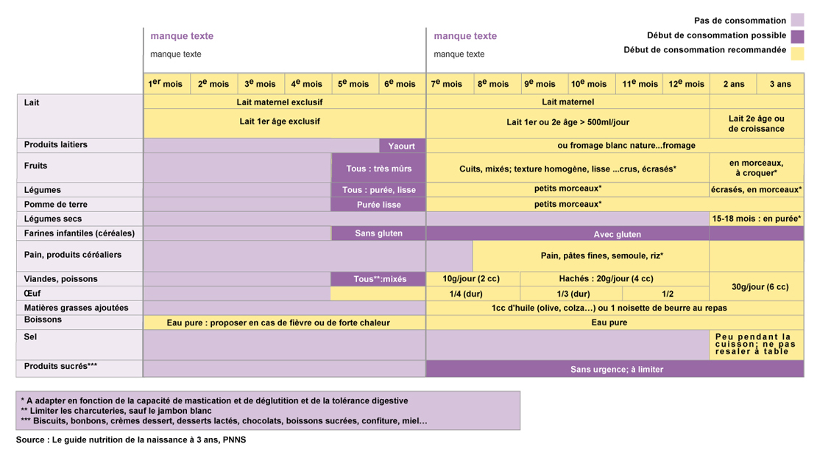

Comment introduire les boissons ?

En plus du lait, l’eau est la seule boisson indispensable. Utilisez la même eau que pour préparer le biberon. Evitez d’y ajouter un sirop.
Ne donnez pas de jus de fruits avant l’âge de 6 mois, même après ils ne sont pas indispensables. Privilégiez les pur jus 100% fruits sans sucres ajoutés.

Comment prévenir les risques d’allergie alimentaire ?

En absence de terrain atopique familial, l’introduction d’aliments non lactés devra se faire au plus tôt à l’âge de 4 mois révolus et idéalement après l’âge de 6 mois.

En présence de terrain atopique familial, il faudra attendre les 6 mois révolus de votre bébé avant d’introduire des aliments non lactés dans son alimentation.

Les allergènes alimentaires les plus courants durant la première année de bébé sont les protéines de lait de vache, le soja et les œufs.

On peut diminuer les risques d’allergie alimentaire en prenant certaines précautions simples :

 | Tous les enfants | L’enfant avec un terrain familial d’allergie
Aliments avec gluten (maïs, blé, pain de seigle, l'orge, l'avoine) | Après 6 mois révolus | Après 6 mois révolus
Œufs | Après 6 mois révolus | Après 1 an
Fruits à coques (noix, noisette, amande) et produits contenant de l’arachide | Après 1 an | Après 3 ans
Fruits exotiques (mangue, papaye, kiwi) | Après 6 mois | Après 1 an
Viande | Après 6 mois | Après 6 mois
Poisson | Après 6 mois | Après 1 an
Crustacés | Après 6 mois | Après 1 an
Lait de vache | Après 3 ans idéalement | Après 3 ans idéalement

Les fruits à coque entiers ne seront pas donnés avant 4-5 ans pour éviter les risques de « fausse route ».

sources : http://www.enfamil.fr/html/page-la-diversification-alimentaire-247.html
http://www.cuisine-de-bebe.com/dossiersalimentation/tableau-diversification-alimentaire-bebe/

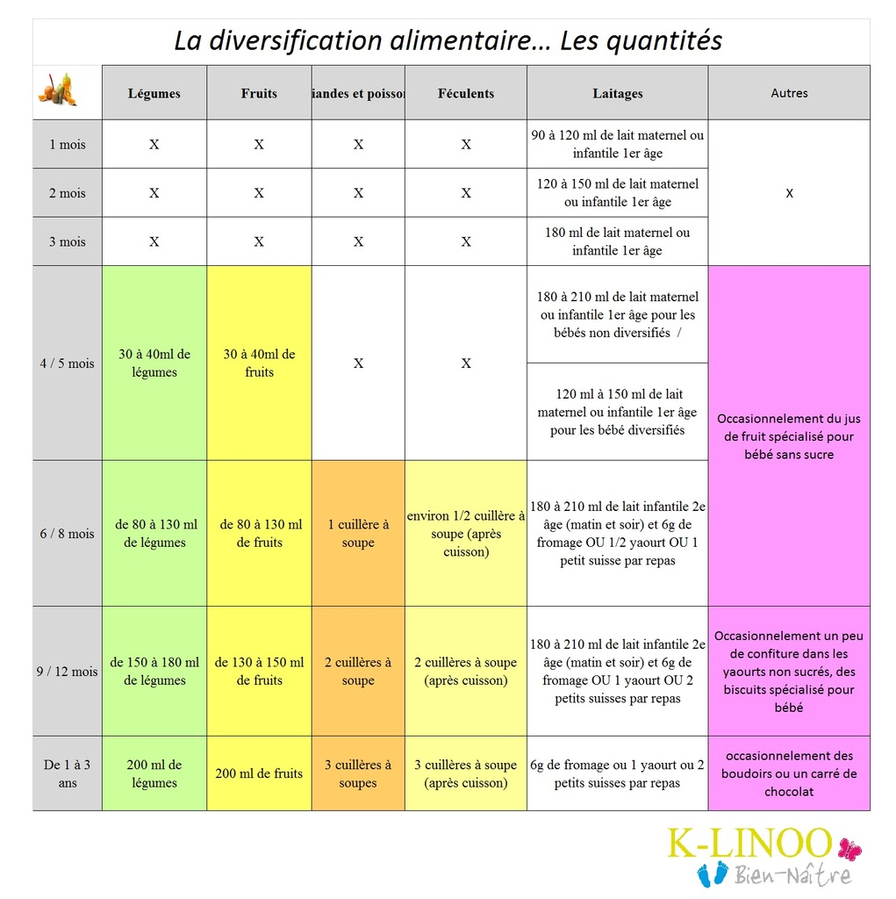
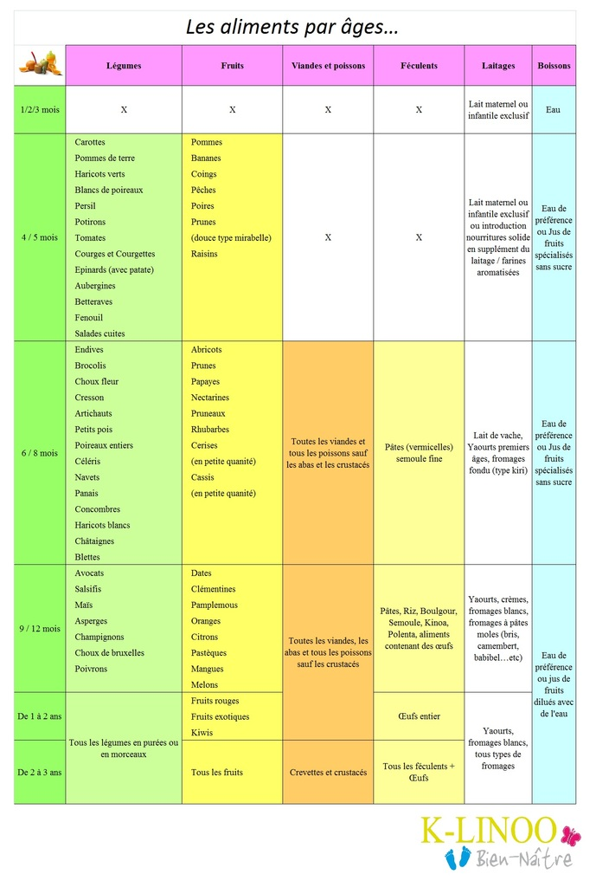

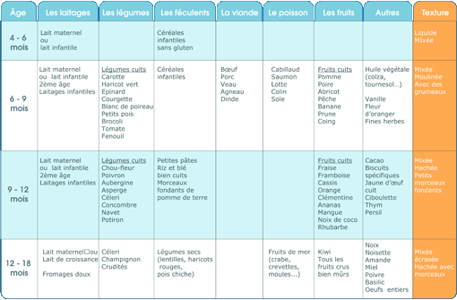
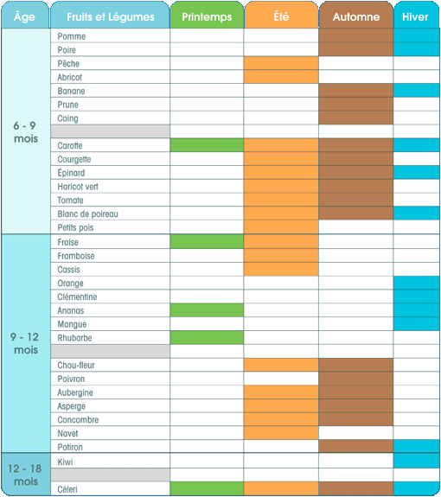

 | Légumes | Fruits | Laitages | Protéines | Féculents | Autres | Textures des aliments
Dès 6 mois | Légumes cuits  Artichaut  Betterave  Brocolis  Carotte  Chou-fleur  Courgette  Epinard  Haricot vert  Poireau  Potiron  Tomate | Fruits cuits  Abricot  Agrumes  Banane  Coing  Pêche  Poire  Pomme | Lait maternel  ou  lait infantile 2ème âge |  | Pomme de terre  Riz  Tapioca  Céréales infantiles | Huiles végétales  Beurre cru | Liquide  Mixée
Dès 8 mois | Petits pois crus écrasés  Champignon cuit | Banane crue bien mûre écrasée | Laitages pour bébé | Blanc de volaille  Jambon blanc  Boeuf  Porc  Poisson  bien cuits  Abats | Blé  Pâtes  Semoule  Vermicelles | Vanille  Fines herbes | Mixée  Moulinée  Avec des grumeaux
Dès 10 mois | Aubergine  Céleri  Choux  Concombre  Navets  Poivron | Fruits crus mixés ou râpés finement  Fruits rouges | Fromages à pâte cuite | Jaune d'oeuf |  | Cacao  Vinaigre | Mixée Hachée Petits morceaux fondants
Dès 12 mois | Tomate  crue |  | Lait de croissance | Oeuf entier | Pain  Céréales instantanées | Sel | Mixée Ecrasée Hachée Petits morceaux
Dès 18 mois | Crudités | Fruits exotiques (kiwi, mangue, fruits de la passion)  Fruits à coque |  | Fruits de mer (crabe, crevettes, moules...) | Légumes secs (lentilles, haricots, pois chiche)  Biscuits spécifiques |  | Mixée Ecrasée Hachée Avec morceaux
Dès 24 mois | Champignon cru |  | Fromages au lait cru |  | Oeuf coque ou mollet | Miel  Pâtisseries | Hachée Ecrasée Avec mo

`

Fromages, laitages, amis des enfants
Les fromages et les laitages permettent de "manger" du lait sous des formes très différentes, du moins en France. Les équivalences doivent être connues : 150 ml de lait = 1 yaourt = 2 petits suisses de 30 g (60 % MG) = 60 g de fromage blanc (4 cuillères à soupe) = 20 à 30 g de fromage.
La composition des fromages et des laitages est pratiquement toujours la même, sauf pour les teneurs en eau et en matières grasses; c'est surtout la prolifération plus ou moins importante de tel ou tel ferment ou moisissure qui fait la différence.

Différentes variétés de fromage
Il existe différentes sortes de fromage, que l'on peut regrouper selon leur procédé de fabrication :


- Les fromages frais (fromages blancs, "petits suisses") sont obtenus par fermentation lactique de laits frais, avec ou sans ajout de crème. Ils sont pauvres en lactose ;
- Les fromages fermentés, qui regroupent : les fromages à pâte molle et croûte moisie (Brie , Camembert ..), les fromages à pâte molle et croûte lavée (Livarot, Munster...), les fromages avec moisissures à l'intérieur (bleus, persillés...) qui ont en commun une teneur en eau de 45 à 55 % et une richesse en protéines de 18 à 25 % ; la valeur énergétique va de 250 Kcal (Camembert) à 400 Kcal (Roquefort ) selon leur teneur en lipides ;
- Les fromages à pâte pressée non cuite (Hollande, Reblochon , Cantal ...), moins riches en eau et très énergétiques ;
- Les fromages à pâte pressée et cuite (Gruyère , Comté , Emmenthal ...), ne contiennent que 32 % d'eau, et près de 35 % de protéines. Leur teneur en calcium est également très importante ;
- Les fromages fondus peuvent être conservés longtemps; ils contiennent 50 % d'eau et sont aussi très énergétiques.

Fromages et matières grasses
Le fromage est très digeste (même les fromages fermentés comme le gruyère ou le roquefort), et le lactose du lait, parfois mal supporté, a disparu. Les teneurs en graisses et en eau sont bien sûr variables selon les fromages. Le pourcentage de matières grasses d'un fromage est calculé sur l'extrait sec, c'est-à-dire ce qui reste quand on a enlevé toute l'eau. Un fromage blanc à 40 % de matières grasses contient en réalité 8 % de matières grasses sur la totalité, un camembert à 45 % de M.G. sur extrait sec en contient 25 %. Les éléments plastiques sont importants, le calcium est présent en grande quantité, ainsi que le phosphore. Les fromages mous et gras dont le pourcentage de M.G. est supérieur à 60 % contiennent peu de calcium.

Yaourts et laits fermentés
Les yoghourts et laits fermentés résultent de l'acidification biologique du lait par des bactéries fermentaires. Selon les procédés technologiques et l'adjonction ou non de poudre de lait, ils auront des textures et des consistances variant du gel (yoghourt nature étuvé) à une forme liquide (yoghourt à boire). La définition légale du yoghourt comprend le produit de la coagulation des caséines par deux souches de bactéries lactiques : Lactobacillus bulgaricus et Streptococcus Thermophilus exclusivement. L'ajout de toute autre souche (Lactobacillus acidophilus ou casei, Bifidobacterium...) empêche l'appellation contrôlée "yoghourt" : il s'agit alors de "laits fermentés". La législation autorise l'aromatisation ou l'addition de fruits. Le yaourt contient les mêmes éléments que le lait avec lequel il est fabriqué, si ce n'est que le lactose fermenté a été transformé en acide lactique, beaucoup mieux toléré par les intestins fragiles. Contrairement à certaines idées reçues, le yogourt n'est pas décalcifiant. Il est préférable de ne pas sucrer les yaourts. Les yaourts sucrés du commerce contiennent 15 g de sucre (=3 morceaux de sucre).
Les laits fermentés ont les mêmes qualités que le lait non fermenté : apport de calcium et de protéines. Ils possèdent de plus des propriétés spécifiques, encore discutées, du fait de la présence de flores bactériennes : équilibre de la flore intestinale (notamment lors des traitements antibiotiques), effet de barrière contre les germes pathogènes, stimulation du système immunitaire.
Aliments Teneur en calcium
 | mg
250 ml de lait (1/4 de litre) = 1 bol de lait | 300
2 pots de yaourt de 12 cl | 300
300 g de fromage blanc | 300
10 petits suisses de 30 g | 300
80 g de camembert | 300
50 g de saint-Paulin | 300
45 g de Roquefort | 300
40 g de Cantal ou de Hollande | 300
30 g de gruyère | 300
Les équivalences en calcium des laitages
Les desserts lactés (flans) sont obtenus par gélification du lait. Les agents gélifiants utilisés sont des polysaccharides d'origine végétale (carraghénanes, agar). Des agents aromatisants (chocolat, vanille, caramel) et du sucre sont ajoutés. Ces desserts ont les mêmes qualités que le lait qui a servi à leur fabrication.
Dr Lyonel Rossant
Dr Jacqueline Rossant-Lumbroso

Quelles quantités de lait à quel âge ?

Haut du formulaire
Bas du formulaire
Ces recommandations sont données à titre indicatif, selon les instances de santé (AFSSA**), pour des bébés ayant une croissance (poids et taille) normale. Suivez toujours les recommandations du pédiatre au médecin qui suit votre enfant.
** AFSSA : Agence Française de Sécurité Sanitaire des Aliments.

DE 0 A 6 MOIS : lait maternel ou lait pour nourrissons
Age | Nombre de biberon de lait/J | Volume d'eau pour le biberon
1 à 4 semaines | 6 à 7 | 90 ml
1 à 2 mois | 6 | 120 ml
2 à 3 mois | 5 | 150 ml
3 à 4 mois | 5 | 150 à 180 ml
4 à 5 mois | 4 | 180 à 210 ml
5 à 6 mois | 4 | 210 ml
DE 6 A 12 MOIS : lait de suite
Age | Petit déjeuner | Déjeuner | Goûter | Diner
6 mois | 240 ml | 90 ml | 240 ml | 210 ml
7 mois | 240 ml | - | 210 ml ou laitage au lait infantile | laitage au lait infantile ou 210 ml
8 mois | 240 ml | - | 210 ml ou laitage au lait infantile | laitage au lait infantile ou 240 ml
9 mois | 240 ml | - | 240 ml ou laitage au lait infantile | laitage au lait infantile ou 240 ml
10 - 11 mois | 240 ml | - | 210 ml ou laitage au lait infantile | fromage ou laitage au lait infantile
12 mois | 240 ml | - | 180 ml ou laitage au lait infantile | laitage au lait infantile ou 240 ml
DE 1 A 3 ANS : lait de croissance
Age | Petit déjeuner | Déjeuner | Goûter | Diner
1-3 ans | 250 ml | Laitage au lait infantile ou fromage | 250ml | Fromage ou Laitage au lait infantile
On conseille le lait de croissance jusqu’à l’âge de 3 ans car celui-ci à une teneur plus adaptée en fer, protéines et acides gras essentiels que le lait de vache.
A PARTIR DE 3 ANS : lait de vache demi-écrémé
Age | Petit déjeuner | Déjeuner | Goûter | Diner
Enfance et préadolescence (3 -11 ans) et adolescence (à partir de 12 ans) | 250 ml = 1 bol ou 1 produit laitier* | 1 produit laitier* ou 30g de fromage | 250 ml = 1 bol ou 1 produit laitier* | 1 produit laitier* ou 30g de fromage
Adulte | 1 produit laitier* | 1 produit laitier* ou 30g de fromage | - | 1 produit laitier* ou 30g de fromage
* Un produit laitier équivaut à 1 yaourt ou 1 fromage blanc à 20% de M.G ou 2 petits suisses à 40% de M.G ou une crème dessert.

